**Universidad Nacional de Colombia**

Facultad de Artes  
Instituto de Estudios Urbanos  
Políticas de Asentamiento y Hábitat en América Latina

Cristhian Camilo Monroy - Oscar Dubán Uribe

**PATRONES DE CRECIMIENTO URBANO EN CORREDORES VIALES: EL CASO DEL CONURBADO GIRARDOT, FLANDES Y RICAURTE**

**Introducción**

La movilidad es un fenómeno de vital importancia para el correcto desarrollo de las comunidades, particularmente en las ciudades el desplazamiento conforma un elemento transversal en tanto posibilita el funcionamiento de las actividades que sustentan su comportamiento sistémico; dichos desplazamientos se encuentran motivados por dinámicas económicas o sociales asociadas con actividades laborales, escolares o de ocio. En la actualidad, estos procesos se han complejizado a la par de la ciudad, pues el crecimiento acelerado de la urbanización ha acrecentado fenómenos de ocupación que sugieren una estrecha relación entre corredores viales y expansión urbana.

Al respecto, Iván Suárez recalca el protagonismo que los elementos viales han tenido sobre los procesos de urbanización, no solamente alrededor del núcleo principal, sino sobre los municipios cercanos, pues entiende que el proceso de ocupación es una cuestión dinámica que obedece a fenómenos sociales y económicos que se dan a partir de la continuidad territorial; en este sentido, “sin una vía de acceso no es posible urbanizar el suelo y mucho menos otorgarle valor de centralidad” (2010, p. 81).

Girardot es un claro ejemplo de este fenómeno, pues pese a ser un municipio relativamente joven, ha logrado consolidarse como uno de los principales núcleos económicos y poblacionales del departamento de Cundinamarca; dicha consolidación, expresada territorialmente en una acelerada densificación y expansión urbana, ha tenido como principales motores la Ruta Nacional 40, vía que conecta al país de oriente a occidente; y la Ruta Nacional 45, vía que conecta el país de norte a suroccidente.

Esta urbanización acelerada sobre Girardot ha generado, además, un proceso de conurbación entre municipios próximos: Ricaurte por parte del departamento de Cundinamarca y Flandes por parte del departamento de Tolima. Concretamente el municipio de Ricaurte, al igual que Girardot, ha presenciado un proceso de expansión fundamentado en la urbanización alrededor de los corredores viales, no obstante, presenta una serie de particularidades habitacionales relacionadas con población flotante y segundas residencias. Flandes por su parte, presenta un proceso de urbanización más ligado a la dependencia con respecto al nodo urbano principal (Girardot), pues su urbanización ha derivado de los procesos de centro-periferia dados a partir del establecimiento de Girardot como centro económico, político y cultural, y Flandes como espacio periférico y habitacional de carácter popular.

Lo expuesto anteriormente justifica la realización de esta investigación, cuyo objetivo es examinar el crecimiento urbano del área conurbada de Girardot, Flandes y Ricaurte, considerando los procesos de ocupación del territorio en torno a los corredores viales. Para lograrlo, se propone desarrollar un código utilizando Python que permita modelar el crecimiento histórico de esta conurbación basándose en datasets de Corine Land Cover obtenidos de Google Earth Engine (GEE) y Colombia en Mapas. El período de análisis previsto abarca desde el año 2000 hasta 2022.

**Objetivos**

**Objetivo general:**

Analizar la dinámica de expansión urbana y ocupación territorial en el área conurbada de Girardot, Flandes y Ricaurte, considerando el impacto de las vías principales durante el período 2000-2022.

**Objetivos específicos:**

* Recopilar, organizar y preparar los datasets de Corine Land Cover del área conurbada de Girardot, Flandes y Ricaurte, cubriendo el intervalo temporal entre 2000 y 2022.
* Desarrollar un modelo basado en el procesamiento de datasets Corine Land Cover para identificar patrones de ocupación territorial en el conurbado de Girardot, Flandes y Ricaurte.
* Determinar la influencia de los corredores viales en la expansión urbana del área conurbada de Girardot, Flandes y Ricaurte, a partir del análisis de los patrones de ocupación territorial.

**Marco conceptual**

Para Salvador Rueda (1997) las bases de la ciudad se encuentran sustentadas en el contacto, la regulación, el intercambio y la comunicación, por lo que temas como la producción, el paisaje urbano o el mercado se entienden como componentes que, pese a constituir elementos importantes de la ciudad, no se sobreponen a la esencia misma de la urbe: la necesidad inherente de interacción humana. En relación, Alice Beuf (2020) establece que las ciudades se configuran como formas espaciales dadas a partir de la organización social y, consecuentemente, de la multiplicación de las interacciones sociales; por lo que, el carácter constitutivo de las mismas radica permanentemente en la interacción dada desde los habitantes de la ciudad y las distintas instituciones que la conforman.

De esta forma, fenómenos como la conurbación entran en vigor en tanto representan una forma de intercomunicación e intercambio entre varios actores territoriales. Al respecto, Inés Moreno (2008) establece que la conurbación es aquel fenómeno urbano definido por la integración territorial de dos o más ciudades; generalmente dicha interpolación espacial deriva de procesos de desarrollo y evolución en la ocupación del suelo urbano que, consecuentemente, posibilitan la creación de espacios en donde se interrelacionan dinámicas sociales, culturales, políticas, administrativas y económicas. Por su parte, Buzai & Montes (2020) enmarcan este fenómeno en la extensión espacial de la ciudad central y su fusión con asentamientos próximos. En esta situación, las vías de comunicación juegan un papel importante en el desarrollo de las dinámicas espaciales y las estructuras urbano-regionales que se producen en las áreas conurbadas. Estas interacciones que se generan entre los territorios hacen que los límites político-administrativos sean difusos y se extiendan los intercambios, generando una nueva estructura con unidad funcional (Patiño, 2016).

Sumado a lo anterior, Angela Moreno (como se citó en Lopera y Moncada, 2017) determina la existencia de dos tipos de conurbación, siendo la primera una conurbación física y la segunda una conurbación funcional; la conurbación física generada cuando dos o más asentamientos dada su proximidad geográfica y su expansión urbana terminan conformando una unidad territorial sustentada en una misma economía y sociedad y la conurbación funcional referida al hecho de situar una dependencia entre dos o más ciudades, en donde los habitantes de una ciudad deben desplazarse a diario a otra urbe motivados por dinámicas sociales, económicas o culturales, en todos estos casos se entiende que los ciudadanos deben retornar a su ciudad dormitorio, por lo que la movilidad, la disponibilidad de vías de acceso y el transporte intraurbano conforman necesariamente un elemento primordial en la planificación territorial de los conurbados.

En ese orden de ideas, la movilidad urbana es definida en términos de Serrano (2018) como una práctica enteramente social que busca el desplazamiento territorial motivado por la necesidad de trasladarse de un lugar de origen a un destino final. Esta motivación en el marco de la urbanización surge como resultado del desplazamiento cotidiano entre un espacio residencial y uno profesional, educativo, de ocio, etc.; el cual, además, se encuentra estrechamente vinculado con la existencia de corredores viales que permitan el flujo constante de personas. Así pues, la concepción básica de movilidad con relación a una conurbación se fundamenta a partir de las relaciones, tanto físicas como funcionales, existentes entre las ciudades dormitorio y la ciudad principal.

De igual manera, tal como se explica en Gutiérrez (2013) la movilidad se divide en cuatro categorías, siendo estas la movilidad potencial, entendida como aquel proceso de desplazamiento no efectuado, pero razonablemente posible; la movilidad latente, vinculada con la necesidad existente de desplazamiento no cubierto y por tanto no realizado; la movilidad vulnerable, asociada con los desplazamientos realizados, pero en riesgo de continuidad dadas condiciones externas; y la movilidad oculta, alusiva a los viajes realizados pero no registrados.

Por su parte, se presentan dos posturas claras que buscan definir la influencia de los corredores viales sobre la urbanización. La primera menciona que la urbanización es definida por el entramado vial en tanto este facilita la ocupación; mientras que la segunda establece que son las ciudades con su crecimiento urbano las que determinan las vías y los modos de transportarse. En dicha discusión, English (2019) menciona que la urbanización deriva necesariamente de cuan accesible es un territorio para su ocupación, esto implica que la extensión superficial de las ciudades aumenta en tanto se incrementa la capacidad vial y se diversifican las tecnologías de transporte disponibles; entre más sencillo sea acceder a un lugar, más fácil será urbanizarlo. En contraposición, Leyva y Oropeza (2022) mencionan que la capacidad de desplazarse de un lugar a otro, más allá de promover la ocupación urbana, resulta como consecuencia del complejo sistema urbano, por lo que, la ciudad es quien, con su crecimiento y ocupación, determina el destino de las vías y los modos de transporte establecidos en un lugar en particular.

**Propuesta metodológica**

La investigación científica debe ser entendida como un proceso compuesto por una sucesión de dinámicas profundamente interrelacionadas, en donde el resultado final se genera como consecuencia del cumplimiento de una estructura metodológica escalonada y ordenada (Sampieri, 2014); en ese orden de ideas, la presente investigación parte de una aproximación metodológica de carácter mixta, en la cual se hará uso de métodos cuantitativos y cualitativos con el objetivo de aprovechar las fortalezas de ambos tipos de indagación en función del proyecto de investigación.

En relación, para estudiar el crecimiento urbano, resulta fundamental adoptar un enfoque integral que abarque la complejidad y diversidad de los asentamientos humanos. Al respecto, Chiaradia (2019) señala que la complejidad que experimenta la ciudad radica en una realidad tripartita propia de las morfologías urbanas, ya que estas se perciben, viven y conciben. Por ello, se recomienda una visión interdisciplinaria para abordar el análisis de las ciudades. En esta línea, Karl Kropf, en su obra "Aspects of Urban Form", sugiere seguir un enfoque estructurado que integre diversas perspectivas y métodos. Esta propuesta ha sido considerada e integrada en la metodología diseñada para el análisis del conurbado Girardot, Flandes y Ricaurte, por lo que se incluyen variables de análisis como:

1. La **distribución urbana**, que analiza cómo se distribuyen y organizan los elementos en el espacio urbano, particularmente en relación con los corredores viales.
2. La **forma física natural**, que incluye elementos naturales como el río Bogotá o el río Magdalena, y en general, el relieve y los condicionantes ambientales del territorio.
3. Las **interrelaciones humanas**, que evalúa cómo las personas interactúan dentro del conurbado, así como el contexto social y económico, influyendo en los procesos de desplazamiento y la organización de la ciudad.

Así pues, para efecto de la siguiente investigación resulta necesario definir algunos conceptos abordados desde la metodología implementada, estos conceptos son:

* **Tejido urbano continuo:** son espacios conformados por edificaciones y los espacios adyacentes a la infraestructura edificada. Las edificaciones, vías y superficies cubiertas artificialmente cubren más de 80% de la superficie del terreno. La vegetación y el suelo desnudo representan una baja proporción del área del tejido urbano. La superficie de la unidad debe ser superior a cinco hectáreas (IDEAM, 2010, p. 14).
* **Tejido urbano discontinuo:** son espacios conformados por edificaciones y zonas verdes. Las edificaciones, vías e infraestructura construida cubren la superficie del terreno de manera dispersa y discontinua, ya que el resto del área está cubierta por vegetación. Esta unidad puede presentar dificultad para su delimitación cuando otras coberturas de tipo natural y seminatural se mezclan con áreas clasificadas como zonas urbanas (IDEAM, 2010, p. 14).
* **Instalaciones recreativas:** son los terrenos dedicados a las actividades de camping, deporte, parques de atracción, golf, hipódromos y otras actividades de recreación y esparcimiento, incluyendo los parques habilitados para esparcimiento, no incluidos dentro del tejido urbano (IDEAM, 2010, p. 19).

**Flujo de trabajo**

Para el análisis de la expansión urbana en el conurbado Girardot-Flandes-Ricaurte (2000-2022) se plantea un flujo de trabajo integrado, estructurado en cuatro fases interconectadas. Estas fases combinan técnicas geoespaciales, procesamiento de datos y análisis estadístico para responder a los objetivos planteados.

**Fase 1: Preparación de Datos**

El proceso inicia con la recopilación y organización de los datasets de Corine Land Cover (CLC) para el área de estudio. Para ello, se utilizará tanto Google Earth Engine (GEE), como la plataforma nacional Colombia en Mapas para acceder a la colección histórica de CLC (2000-2022), posteriormente, se delimitará el área conurbada mediante un polígono georreferenciado. Los datos se exportarán en formato GeoTIFF tras aplicar ajustes de resolución y sistema de coordenadas, asegurando su consistencia temporal y espacial. Esta fase incluye la validación visual en herramientas como QGIS para garantizar que los datos reflejen con precisión la cobertura del suelo en el período analizado.

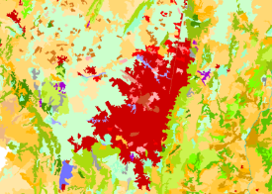 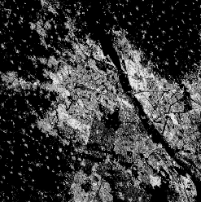

**Fase 2: Modelado de Patrones de Ocupación Territorial**

Con los datos preparados, se desarrollará un modelo en Python para identificar patrones de ocupación del suelo. Mediante técnicas de clasificación, se generarán máscaras que destacan las zonas urbanas continuas y discontinuas. Posteriormente, se aplicará análisis de cambio temporal, comparando capas anuales para detectar la expansión urbana. Para cumplir este propósito resulta indispensable el uso de bibliotecas como “rasterio” y “numpy”, las cuales permiten procesar eficientemente imágenes satelitales para clasificar la cobertura del suelo y cuantificar la expansión urbana a través de comparaciones de series de tiempo (Dromanl et al., 2025). Los resultados derivados de este ejercicio se visualizarán como mapas de calor o series temporales facilitando la identificación de áreas críticas de transformación.

**Fase 3: Análisis de Influencia de Corredores Viales**

Para evaluar el papel de las vías principales, se integrarán datos de corredores viales obtenidos de fuentes nacionales como la Superintendencia Nacional de Transporte o servicios WFS. Estos datos se procesarán en “geopandas”, creando zonas de influencia mediante buffers, lo cuales, al ser superpuestos con los mapas de expansión urbana, permitirán cuantificar el porcentaje de crecimiento ocurrido cerca de los corredores. Complementariamente, se empleará un modelo estadístico de regresión lineal para analizar correlaciones entre la distancia a las vías y la densidad urbana, ello teniendo como base una variable dependiente (crecimiento urbano) y una o más variables independientes (vías principales) (Montgomery, Peck y Vining, 2021). Así pues, este enfoque permitirá determinar si los corredores actúan como ejes estructurantes del crecimiento.

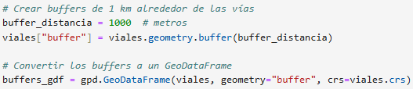

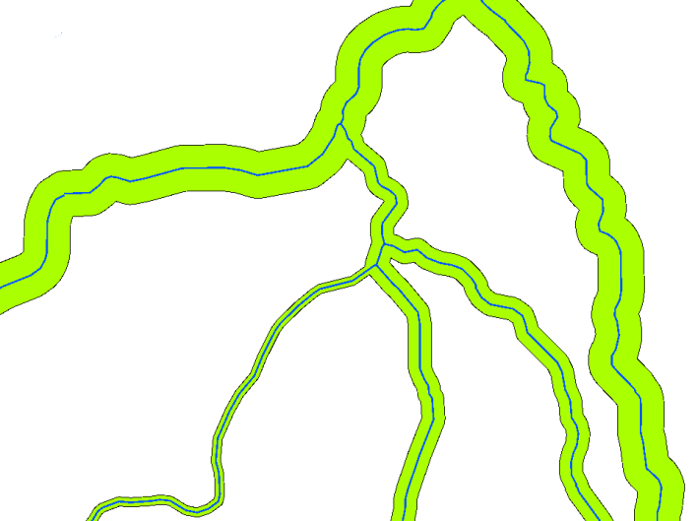

**Fase 4: Visualización**

Los hallazgos se consolidarán en mapas, tanto estáticos como interactivos, gráficos de tendencias temporales y diagramas de dispersión que relacionan las variables previamente establecidas. La documentación final integrará tablas resumen, interpretaciones estadísticas y conclusiones sobre la dinámica urbana, destacando el papel de las vías en la configuración del territorio. Todo el proceso se respalda con scripts reproducibles en Python y validaciones cruzadas con SIG.

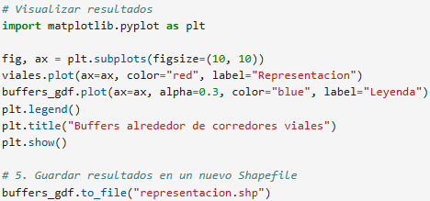

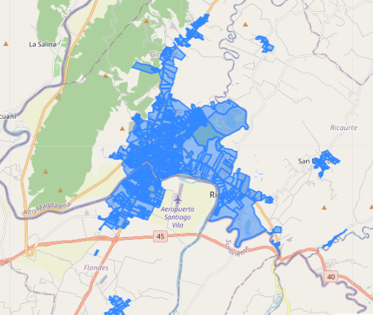

**Esquema gráfico**

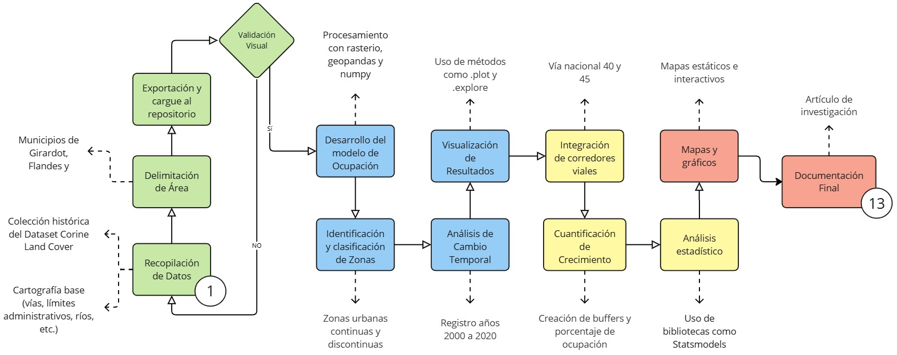

**Resultados y discusión**

**Evolución de la huella urbana**

El conurbado Girardot, Flandes y Ricaurte ha sido un espacio de tránsito, comercio y cambio; razón por la cual, ha experimentado transformaciones significativas tanto en términos de crecimiento urbano como en las dinámicas sociales y económicas que la han caracterizado. La proximidad al río Magdalena y la interacción con otras importantes vías de transporte han sido factores clave que han influido en los patrones de ocupación del territorio. En este orden de ideas y para objeto del presente estudio, se partirá del análisis de la evolución urbana dada en función de las rutas nacionales, entendiendo que estas resultan fundamentales, no solo para el crecimiento del conurbado, sino también para el desarrollo económico del país.

A mediados del siglo XX en Colombia se evidenció una caída significativa en el uso del ferrocarril dada la notable priorización hacia los modos de transporte automotor, los cuales lograron acaparar gran parte del mercado de transporte, tanto de carga como de pasajeros, dada la flexibilidad y comodidad que otorgaba el desplazamiento en este tipo de vehículos. Por lo mismo, para las administraciones en curso resultó fundamental el establecimiento de vías nacionales que lograran interconectar el país; razón por la cual se inició un fenómeno de proliferación vial que incorporó a Girardot (Cruz, 2017).

Es así como, a partir de la década de los 50 y 60 surgen dos corredores viales fundamentales para el desarrollo del país y del conurbado, estos son la Ruta Nacional 40 y la Ruta Nacional 45. Ambas rutas representan un eje estratégico dentro de la red de carreteras primarias del país, pues su trazado, definido bajo criterios de conectividad interregional, se enmarca en el Plan Nacional de Desarrollo Vial, que busca articular centros urbanos, zonas productivas y corredores de comercio internacional.

Así pues, durante la década de 1950 el área conurbada de Girardot, Flandes y Ricaurte registraba una superficie de 1.85 km², de la cual más del 76% se concentraba a menos de 500 metros de la Ruta Nacional 45. Esta distribución espacial no solo evidencia una marcada densificación a lo largo de este eje vial, sino que también señala el surgimiento de un patrón de ocupación territorial estrechamente vinculado al flujo comercial y a la conectividad interregional. La preferencia por asentarse cerca de la ruta sugiere que la infraestructura vial funcionó como un catalizador para la actividad económica, atrayendo comercios, servicios y viviendas que buscaban aprovechar la accesibilidad a mercados y rutas de distribución.

Hacia la década de 1960, la culminación de ambas rutas marcó un punto de inflexión en la dinámica urbana del conurbano. Este territorio experimentó una expansión de más de 1 km², de la cual aproximadamente el 90% se localizó a menos de 500 metros de los ejes viales previamente mencionados. Este fenómeno no solo refleja una clara preferencia por la ocupación próxima a las vías, sino que también consolida un modelo de crecimiento urbano dependiente de la infraestructura de transporte, orientado a maximizar la accesibilidad comercial y residencial en torno a corredores estratégicos.

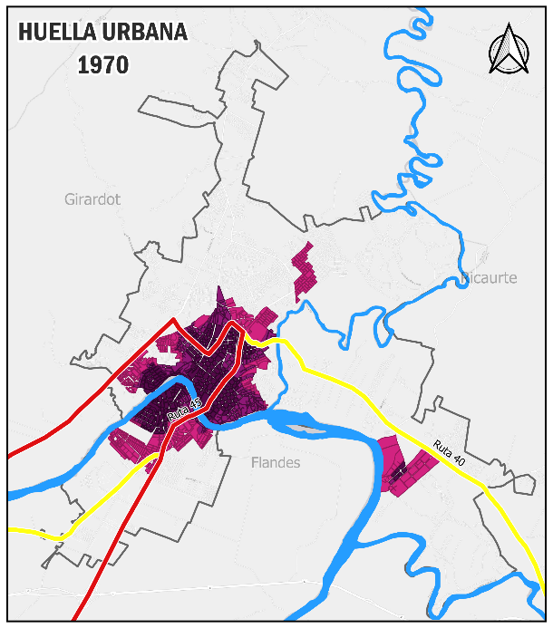Para la década de 1970, la dinámica de ocupación urbana del conurbano se intensificó significativamente, registrando una expansión de más de 2.5 km², cifra que prácticamente duplicó el área urbanizada acumulada en las dos décadas anteriores. Sin embargo, este crecimiento presentó un rasgo distintivo: solo poco más del 50% de la nueva superficie se ubicó en proximidad inmediata (menos de 500 m) a los corredores viales nacionales. Aunque este porcentaje seguía siendo considerable, su disminución respecto a periodos previos sugiere un cambio en el patrón de expansión, que dejó de estar dominado exclusivamente por la lógica comercial-transportista para incorporar un componente residencial periférico, impulsado por la presión demográfica y la búsqueda de suelo accesible.

Por su parte, en la década de 1980 el conurbano experimentó una desaceleración en su expansión urbana, registrando un crecimiento de aproximadamente 1.9 km², cifra inferior a la década anterior. Este periodo también marcó un distanciamiento progresivo de la dependencia histórica de los corredores viales: solo el 47% de la nueva superficie urbanizada se ubicó en zonas adyacentes a estas rutas. La reducción porcentual, aunque moderada, anunciaba una tendencia iniciada en la década pasada: el crecimiento urbano ya no respondía predominantemente a la lógica de conectividad comercial, sino que comenzaba a dispersarse hacia áreas sin vinculación directa con la infraestructura de transporte nacional, reflejando una reconfiguración de las prioridades territoriales, fundamentadas en las complejidades de asentarse sobre las centralidades y al margen de las rutas nacionales.

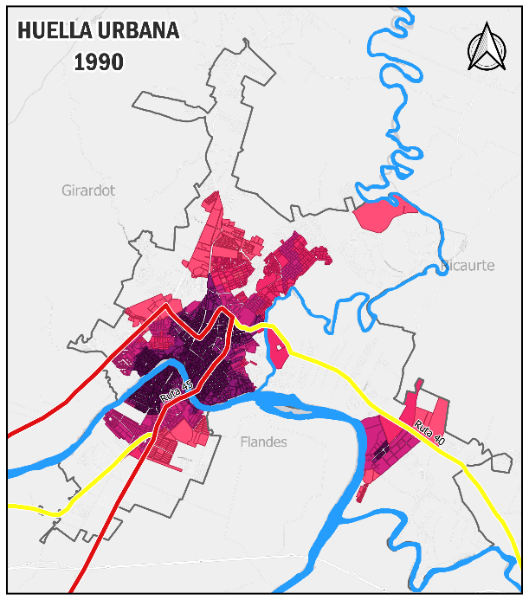La década de 1990 representó un punto de inflexión en la historia urbana del conurbano, marcado por la consolidación del turismo como eje económico central. Este giro estratégico tuvo su hito fundacional en 1992 con la inauguración del *Condominio El Peñón*, un megaproyecto turístico-residencial impulsado por el alcalde Luis Antonio Duque, que buscó capitalizar los atractivos naturales de la región. El impacto fue inmediato: la mancha urbana se expandió 3.63 km², superando cualquier registro obtenido en las décadas anteriores, con cerca del 50% de esta superficie concentrada a menos de 500 metros de las rutas nacionales. Así las cosas, dicho patrón redefinió la vocación territorial, transformando corredores viales en ejes de servicios turísticos expuestos a la especulación inmobiliaria.

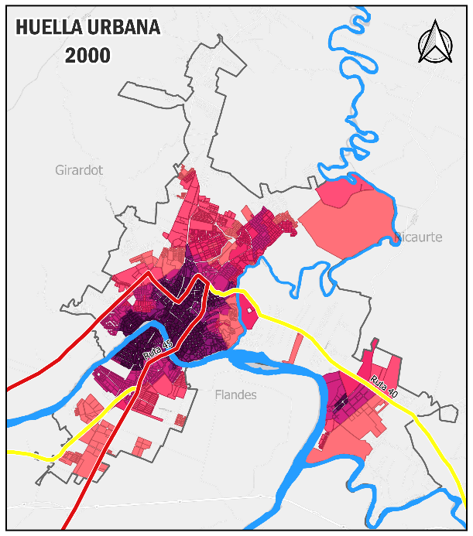A su vez, el inicio de siglo parece multiplicar dicho patrón de ocupación, pues casi que se duplicó la expansión con respecto a la registrada en la década anterior, presentando una expansión de cerca de 6.22km 2. Lo anterior supuso la consolidación de un patrón de asentamiento, ya no tan ligado con el transporte de mercancías y comercio, sino más asociado con el turismo y la construcción de condominios que actuarían como segundas residencias para los habitantes de Bogotá. En cuanto a los corredores viales, estos representaron un factor clave para la urbanización en masa del conurbado, pues, fue durante este periodo en donde se disminuyeron los tiempos de recorrido entre Bogotá y Girardot, lo cual incentivó aún más la ocupación, aunque en esta ocasión, por población flotante. Así las cosas, en este periodo de tiempo el papel de las rutas principales cambió, pues ahora su influencia no se traducía en la cercanía (pues solo se presentó una expansión próxima a los corredores del 30.87%), sino que se expresaba por el tráfico y flujo constante de personas.

En concordancia, para este periodo de tiempo estos tres municipios contaban a lo largo de todo su territorio con cerca de 16 km2 de suelo dedicado a instalaciones recreativas, cifra disonante si se compara con los 4.7 km2 y 5.1 km2 clasificados como tejido urbano continuo y discontinuo respectivamente. Lo anterior, evidencia la supremacía que ya, desde este momento, empezó a tener el turismo en la región, pues más del 62% de la zona intervenida se encontraba dispuesta exclusivamente para satisfacer el mercado turístico. A su vez, resulta importante mencionar que, mientras Flandes contaba con un uso del suelo heterogéneo, al igual que Girardot, Ricaurte únicamente se encontraba asociado a las actividades recreativas.

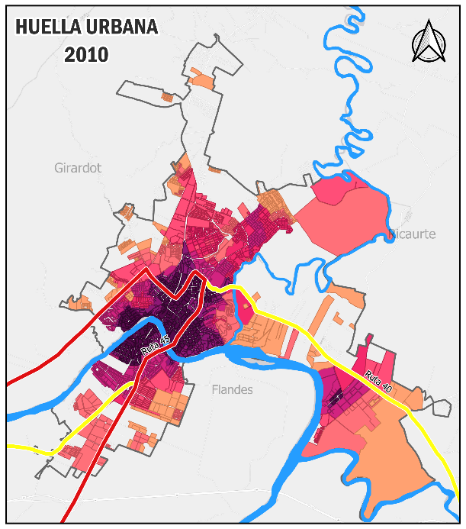Las décadas posteriores consolidaron el patrón de ocupación sobre las periferias, pero fue durante la década de 2010 cuando este modelo adquirió una dimensión estratégica con la expansión urbana de Ricaurte, municipio que finalmente se integró a la dinámica turística regional, sellando la conurbación definitiva entre Girardot y su entorno. Este proceso transformó radicalmente a Ricaurte, pues pasó de ser un territorio agrícola con arraigo rural, a convertirse en un nodo turístico especializado en ecoturismo y segundas residencias. Espacialmente, esta transición se materializó en la fusión progresiva de su tejido urbano con Girardot, reduciendo la distancia interurbana. Paralelamente, la influencia directa de las rutas nacionales decayó: solo el 27% de la expansión se ubicó cerca de estos corredores, confirmando que el asentamiento disperso motivado por las dinámicas turísticas habían, finalmente, reemplazado a la proximidad física de las rutas nacionales como motor de ocupación territorial.

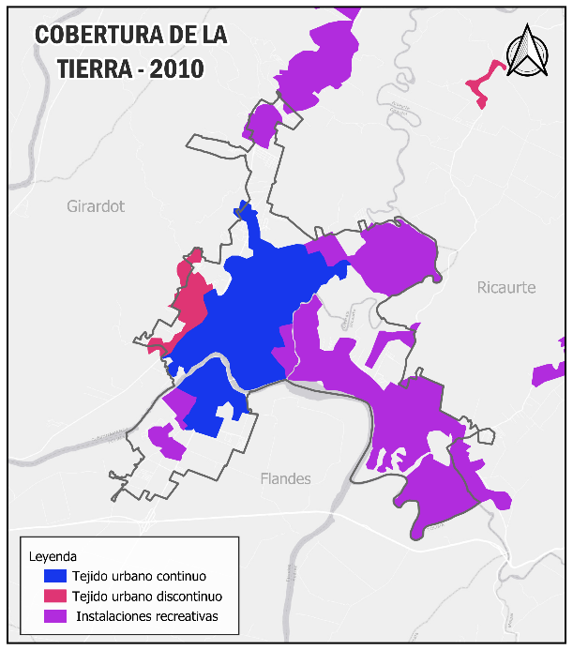En este contexto, se consolidó una dicotomía urbana en la región: mientras Girardot y Flandes evolucionaron hacia modelos de ciudad compacta —con un 68% y 72% de tejido urbano continuo respectivamente, concentrando servicios administrativos, comercio formal y vivienda permanente—, Ricaurte profundizó su vocación turística, replicando un patrón de ocupación disperso y estacional. Esta divergencia se materializó en el uso del suelo, pues de los 22 km² destinados a actividades turísticas en los tres municipios, el 85% (18.7 km²) se ubicaban dentro de los límites de Ricaurte, particularmente en su casco urbano y zonas aledañas a cuerpos de agua.

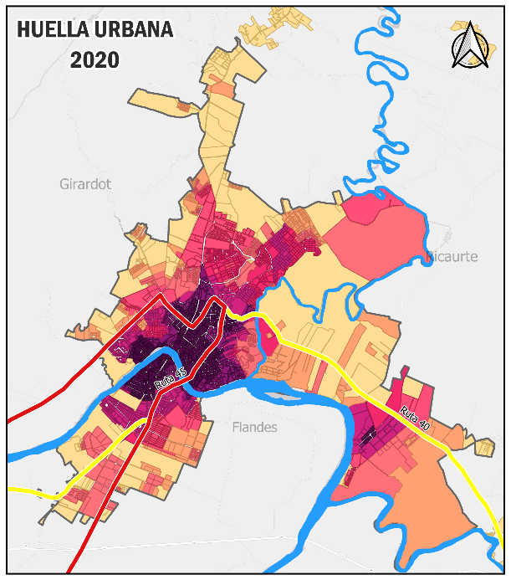En la actualidad, el modelo urbano-turístico iniciado décadas atrás no solo persiste en Ricaurte, sino que ha reconfigurado radicalmente su tejido social y espacial. Los datos del DANE (2018) revelan una paradoja demográfica: aunque Ricaurte cuenta con 16.169 viviendas (7.538 casas y 8.320 apartamentos) —cifra comparable a Girardot, que posee 17.488 unidades (9.750 casas y 7.738 apartamentos)—, apenas el 24.5% de sus viviendas están ocupadas permanentemente (3.965 unidades), frente al 86.3% en Girardot (15.096 unidades). Esta disparidad se refleja en la población: 12.881 residentes permanentes en Ricaurte versus 101.018 en Girardot, evidenciando una especie de urbanización fantasma, en donde el 75.5% de las viviendas funcionan como segundas residencias o inversiones especulativas. La expansión de 6 km² registrada en 2020 (con menos del 30% próxima a rutas nacionales) consolida este patrón: la ocupación ya no sigue lógicas de proximidad a las rutas nacionales, sino de ocupación dispersa sobre las zonas rurales.

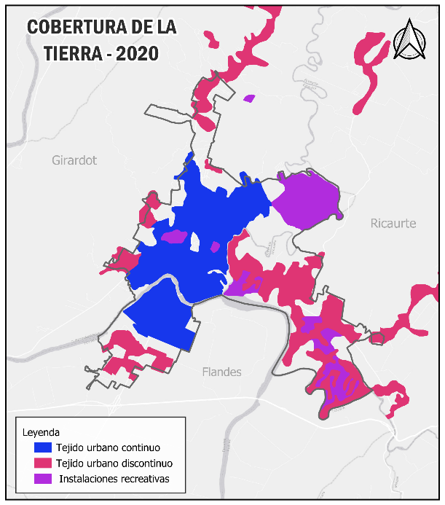Finalmente, el fenómeno de urbanización fantasma se manifiesta en la configuración actual de los usos del suelo, pues pese al crecimiento exponencial del conurbado, especialmente en Ricaurte, este no ha logrado consolidar un tejido urbano continúo debido a la preeminencia de modos de ocupación estacional ligados a la población flotante. Los datos reflejan dicha situación, pues los tres municipios suman 13.1 km² de tejido urbano continuo (aglomeraciones compactas con servicios consolidados), y 17 km² de tejido discontinuo, caracterizado por urbanizaciones aisladas, lotes vacíos y equipamientos subutilizados; de este último Ricaurte concentra más del 68%, confirmando su rol como epicentro de una urbanización totalmente estacional, en donde el 74% de las viviendas permanecen vacías fuera de temporada alta (DANE, 2023).

**Conclusiones**

El conurbado Girardot-Flandes-Ricaurte ha vivido una metamorfosis histórica ligada a las dinámicas nacionales de desarrollo. Inicialmente modelado por las rutas viales como ejes de comercio y conectividad, su crecimiento urbano se consolidó bajo una lógica mercantil que privilegió la accesibilidad sobre la habitabilidad. Sin embargo, el giro hacia el turismo en las últimas décadas reconfiguró radicalmente su territorio: las carreteras dejaron de ser corredores de carga para convertirse en escenarios de flujos recreativos, mientras la urbanización se dispersó hacia periferias rurales, priorizando segundas residencias y enclaves turísticos sobre comunidades arraigadas. Este proceso no solo transformó la morfología urbana, sino que redefinió la identidad regional, sustituyendo economías locales por una dependencia estacional de capitales externos.

Hoy, el modelo turístico evidencia sus contradicciones: una urbanización fantasma domina el paisaje, con infraestructuras subutilizadas y tejidos sociales fracturados por la temporalidad. La dicotomía entre municipios compactos y territorios dispersos refleja una desigualdad estructural, donde la prosperidad para algunos se construye sobre la exclusión de muchos. Ante esto, surge la urgencia de replantear el desarrollo urbano desde una visión integral que priorice la sostenibilidad socioambiental sobre el extractivismo espacial; en este sentido, solo reconciliando las dinámicas globales con las necesidades locales, y transformando las rutas en ejes de integración, podrá este territorio trascender su rol de escenario turístico para convertirse en un espacio de derechos y pertenencia colectiva.

**Referencias bibliográficas:**

Beuf, A. 2020. “Centralidad y policentralidad urbanas: Interpretaciones, teorías, experiencias”, *Espiral - revista de geografías y ciencias sociales*, 1(2): 131-155. http://dx.doi.org/10.1538espiral.v1i2.17135

Buzai, G. & Montes, E. 2020. “Megaciudad Buenos Aires: Cartografía de su última expansión y conurbación mediante el procesamiento digital de imágenes satelitales nocturnas”. *Revista Cartográfica*, (100): 215-238. https://doi.org/10.35424/rcarto.i100.667

Chiaradia Alain J. F. (2019) *Urban Morphology/Urban Form,* 1-6.

Cruz, F. 2017. “Análisis del entorno macroeconómico en Colombia y su incidencia en el sector empresarial - caso: Conurbación Girardot - Flandes - Ricaurte”. *Sinapsis*, 9(1): 64-88. https://dialnet.unirioja.es/servlet/articulo?codigo=6172071

DANE. (2018). Censo Nacional de Población y Vivienda 2018. Recuperado de: https://www.dane.gov.co/index.php/estadisticas-por-tema/demografia-y-poblacion/censo-nacional-de-poblacion-y-vivenda-2018

Dorman, M., Graser, A., Nowosad, J., & Lovelace, R. (2025). *Geocomputation with Python*. CRC Press.

English, J. (2019). The Commuting Principle That Shaped Urban History. *Bloomberg*. Recuperado de: https://www.bloomberg.com/news/features/2019-08-29/the-commuting-principle-that-shaped-urban-history

Fainstein, S. (2010). Chapter 2. Justice and Urban Transformation: Planning Context. In *The just City.* Cornell University Press.

Fayad, A. “*Girardot - historias de un puerto y un tren: ciudad, economía y migración, 1905-1960*” Tesis de Maestría, Universidad de los Andes, 2009. Repositorio Institucional - Universidad de los Andes.

Gutiérrez, A. (2013). “¿Qué es la movilidad?”. *Bitácora urbano-territorial*, (2), 61-74. Recuperado de: https://dialnet.unirioja.es/descarga/articulo/5001899.pdf

IDEAM. (2010). Leyenda Nacional de Coberturas de la Tierra, metodología CORINE Land Cover adaptada para Colombia, escala 1:100.000. Recuperado de: https://www.corpocesar.gov.co/files/Ref_UnicoyPersistente/Corine_Land_Cover.pdf

Kropf Karl (2009) *Aspects of urban form Urban Morphology Research Group, University of Birmingham*, 106-119.

Lefebvre, H. (1978). *El derecho a la ciudad*. (4 ͣ ed.). Ediciones península.

Leyva, V. & Oropeza, D. (2022). El crecimiento urbano y sus consecuencias en la movilidad. Caso de estudio: Zona Conurbada de Querétaro. *Anuario de Espacios Urbanos. Historia, Cultura, Diseño,* (27), 129-155. Recuperado de: https://espaciosurbanos.azc.uam.mx/index.php/path/article/view/340

Lopera, V. & Moncada, J. (2017). El proceso de conurbación Bogotá-Soacha y sus implicaciones en la movilidad de Soacha. *Punto de vista*, 7(12), 59-65. Recuperado

Maricato, E. (2009). Fighting for Just Cities in capitalism´s periphery In Marcuse, Peter et al. *Searching for the Just City*. Debates in urban theory and practice. New York: Routledge.

Montgomery, D. C., Peck, E. A., & Vining, G. G. (2021). *Introduction to linear regression analysis*. John Wiley & Sons.

Moreno, I. (2008). La conurbación: rizoma urbano y hecho ambiental complejo. *VII Seminario Nacional de Investigación Urbano-Regional.* Recuperado de: https://repositorio.unal.edu.co/handle/unal/7069

Patiño, E. 2016. “Bordes conurbados metropolitanos, interacción socioespacial y fragmentación territorial en el área metropolitana del Valle de Aburrá. Seminario Internacional de Investigación en Urbanismo”. *VIII Seminario Internacional de Investigación en Urbanismo*. [Video]. Barcelona: DUOT

Rueda, S. (1997). La ciudad compacta y diversa frente a la conurbación difusa. *Habitar.aq*. Recuperado de: http://habitat.aq.upm.es/cs/p2/a009.html

Sampieri, R. (2014). Metodología de la investigación. 6.ͣ ed. México D.C.: McGraw-Hill. Recuperado

Segovia C., Jiménez, F. & Sochimilca O. 2018. “Girardot como ciudad región”. *Perspectivas,* 2(8): 12–17. https://revistas.uniminuto.edu/index.php/Pers/article/view/1604

Serrano, R. (2018). *Movilidad urbana y espacio público”. Reflexiones, métodos y contexto.* 1.ͣ ed. Bogotá: Luciana. Recuperado de: https://www.unipiloto.edu.co/descargas/LIB_Movilidad-Urbana-y-espacio-publico_17OCT.pdf

Soja, E. (2009). The city and Spatial Justice. In *Justice Spatiale, Spatial Justice*, (1).

Suárez, I. (2010). Cambios al borde del centro. La forma en los procesos de transformación física de las centralidades en Bogotá, caso Lago-Chicó. Bogotá: Universidad Nacional de Colombia.